DAS FREIE VOKALENSEMBLE VOICETUBE
präsentiert

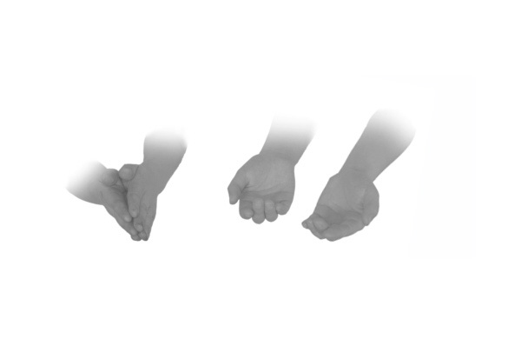

Die Stärke der Schwachen

EIN MUSICAL VON LINDA DILLMANN

31. Mai 2008 13. Juni 2008
19:30 Uhr 20:00 Uhr

Ev. Kirche Heusenstamm, Kirche Jesu Christi
Gemeindehaus der Heiligen der Letzten Tage
Leibnizstraße 57 Richard-Wagner-Weg 78
63150 Heusenstamm 64287 Darmstadt

EINTRITT FREI

Musikalisch-szenische Gesamtleitung: Linda Dillmann

www.lindadillmann.de

